* • •.

OKULTISME
“Suatu Kajian Teologis tentang Pengaruh Okultisme terhadap Pelayanan
Pastoral di Gereja Kemah Injil Indonesia Jemaat Bulelenan Mengkendek”

SKRIPSI
Diajukan kepada Sekolah Tinggi Agama Kristen Negeri Toraja
untuk Memenuhi Persyaratan Mendapatkan Gelar Sarjana Teologi
OLEH
EVANI DAKKA
NIRM: 2005 1901
SEKOLAH TINGGI AGAMA KRISTEN NEGERI
(STAKN) TORAJA
2010
i

Judul | : OKULTISME
Judul Skripsi | : Suatu Kajian Teologis tentang Pengaruh Okultisme terhadap  Pelayanan Pastoral di Gereja Kemah Injil Indonesia Jemaat  Bulelenan Mengkendek.
Disiapkan Oleh : EVANI DAKKA  NIRM | : 2005 1901
Jurusan | : Pendidikan Agama Kristen (PAK)

Judul Skripsi  Sub Judul | : OKULTISME  : Suatu Kajian Teologis tentang Pengaruh Okultisme  terhadap Pelayanan Pastoral di Gereja Kemah Injil  Indonesia Jemaat Bulelenan Mengkendek
Ditulis oleh  Jurusan  Dosen Pembimbing | : EVANI DAKKA  : Pendidikan Agama Kristen (PAK)

Telah dipertahankan oleh penulisnya di depan Panitia Ujian Saijana (SI)
Sekolah Tinggi Agama Kristen Negeri (STAKN) Toraja pada tanggal 18 Desember
2010 dan dinyatakan lulus dengan nilai: B+ (Be Plus)
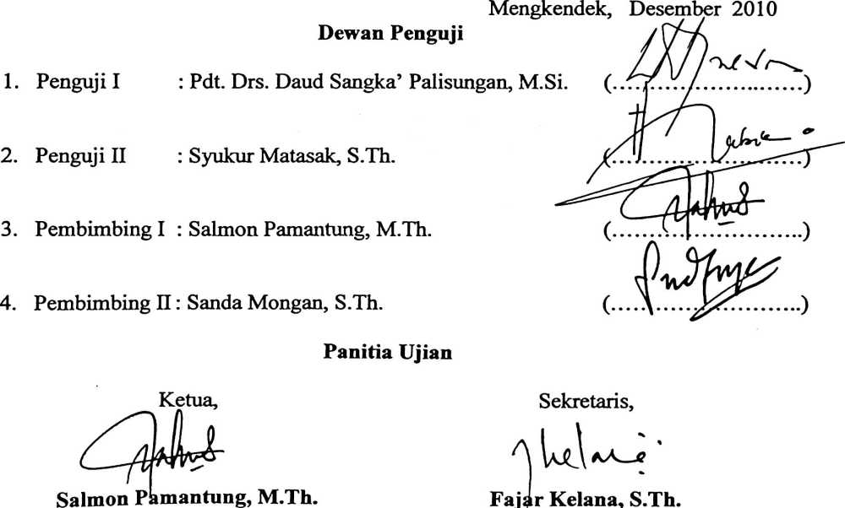
NIP. 197607272006041001
NIP. 150 409 372
Mengetahui
Pgs. Ketua STAKN Toraja,

Drs. F. Thomas Edison, M.Si
NIP. 195202081979031002
iii

ABSTRAK
EVANI DAKKA, NIRM: 20051901 dalam karya: OKULTISME dengan
subjudul: Suatu Kajian Teologis tentang Pengaruh Okultisme terhadap Pelayanan
Pastoral di Gereja Kemah Injil Indonesia Jemaat Bulelenan Mengkendek.
Okultisme adalah suatu kepercayaan yang dianut oleh manusia yang dapat
mendatangkan pengaruh dalam kehidupan baik itu pengaruh yang buruk maupun
pengaruh yang buruk. Oleh karena okultisme dapat mendatangkan pengaruh maka di
dalam kehidupan manusia senantiasa bertindak hati-hati dalam mengelolah alam dari
berusaha menjalin hubungan yang baik dengan roh-roh dan kekuatan gaib itu. Dalam
menjalin hubungan yang baik itu terkadang manusia lupa diri bahwa sesungguhnya
yang dilakukan itu adalah suatu hal yang akan mencelakakan dirinya sendiri, dalam
kehidupan banyak bentuk-bentuk okultisme yang dijumpai dan sering hal-hal seperti
itu memberikan kenikmatan sesaat sehingga itu dianggap suatu kebenaran. Dalam
situasi seperti ini perlu adanya tindakan yang serius khususnya dari gereja. Sebab
jika warga jemaat sudah dikuasai secara utuh maka sulit untuk melepaskan dari
kuasa itu. Karenanya itu semestinya ada bimbingan serta arahan sehingga umat
kembali berjalan pada jalan yang benar-.
Dalam penelitian ini penulis menggunakan metode wawancara dan karya
ilmiah ini diharapkan dapat bermanfaat bagi pengembangan pemikiran dalam
kaitannya dengan iman Kristen dan lewat tulisan ini pembaca dapat memperoleh
pengetahuan yang berguna bagi pertumbuhan kehidupan beriman.
iv

